
6月5日动态
星期四 天气： 晴天 出勤人数：23人
观察一：户外活动—我会主动喝水休息
今天的户外活动是美人鱼滑滑梯，这里有树荫，有孩子们喜欢的滑滑梯、攀爬网，孩子们在滑滑梯与同伴一起游戏，都忘记了夏日的炎热。在中途休息时间，郭陶霖、户亚玥，胡希瑶、彭鑫奕、苏媛、唐可一、仲思齐、王梓雯、蔡松霖、陈煦、胡皓霆、李哲、汪子恒，肖宸锡、王宇尧、邢永望，郑诗俊、孙铭阳、能在老师的提醒下，坐在垫子上和同伴一起喝水、聊天休息，及时补充水分。
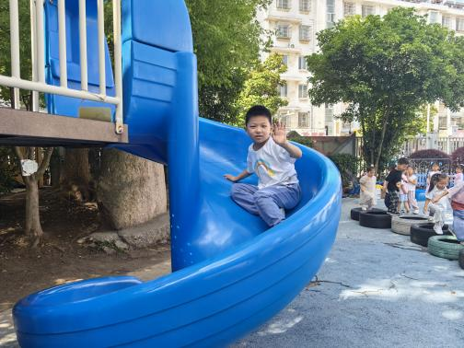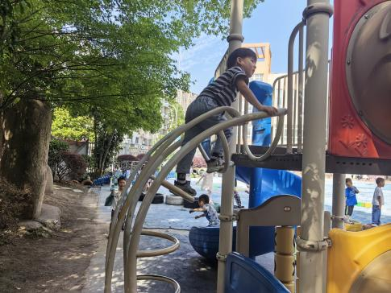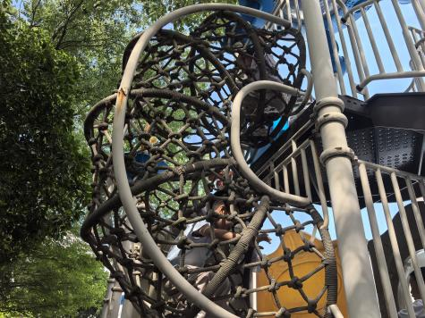

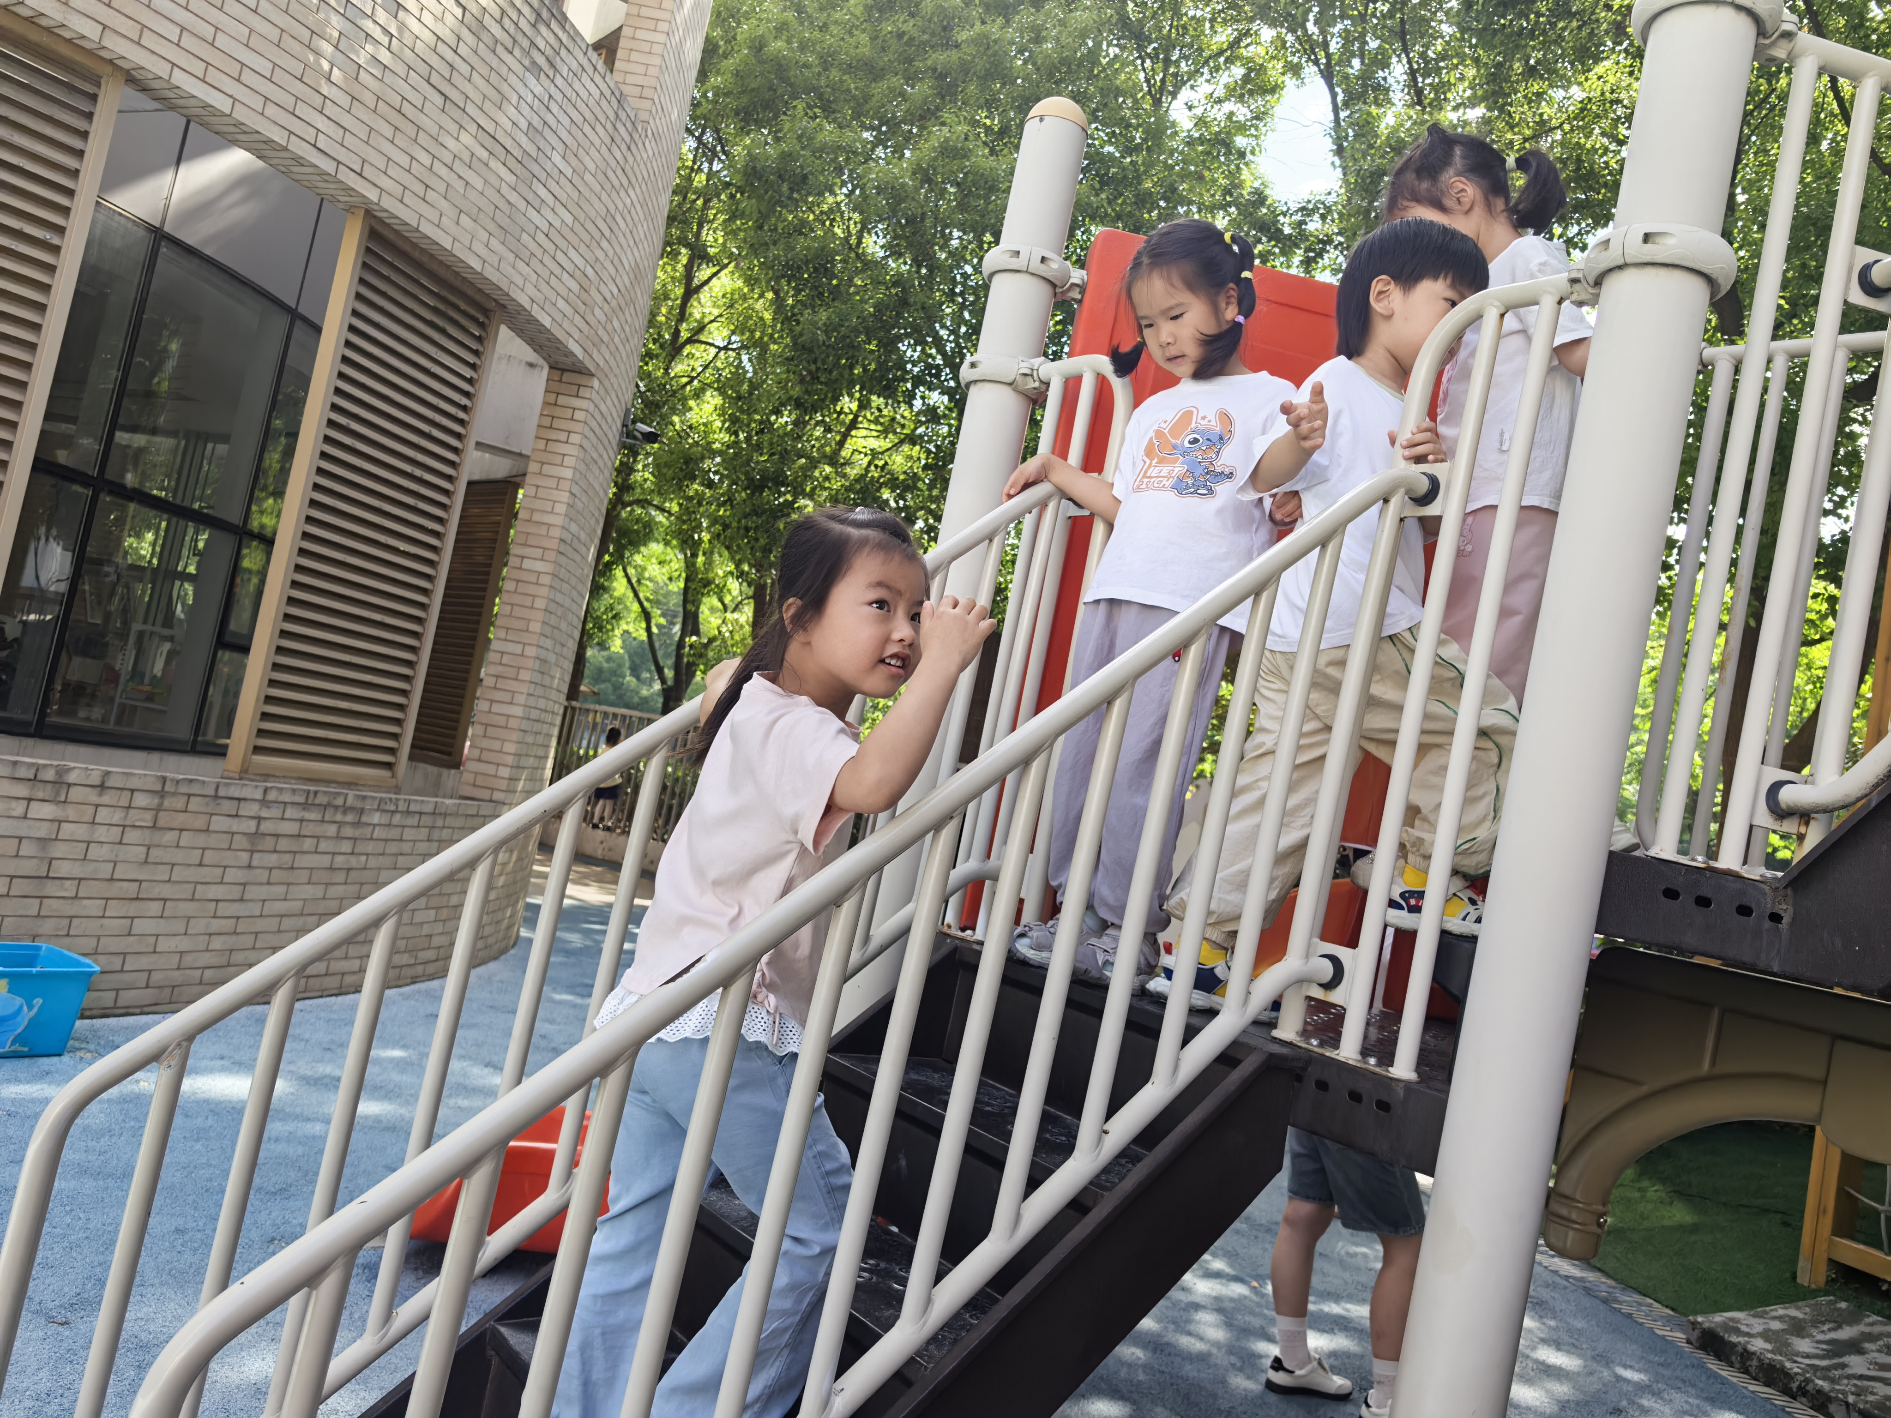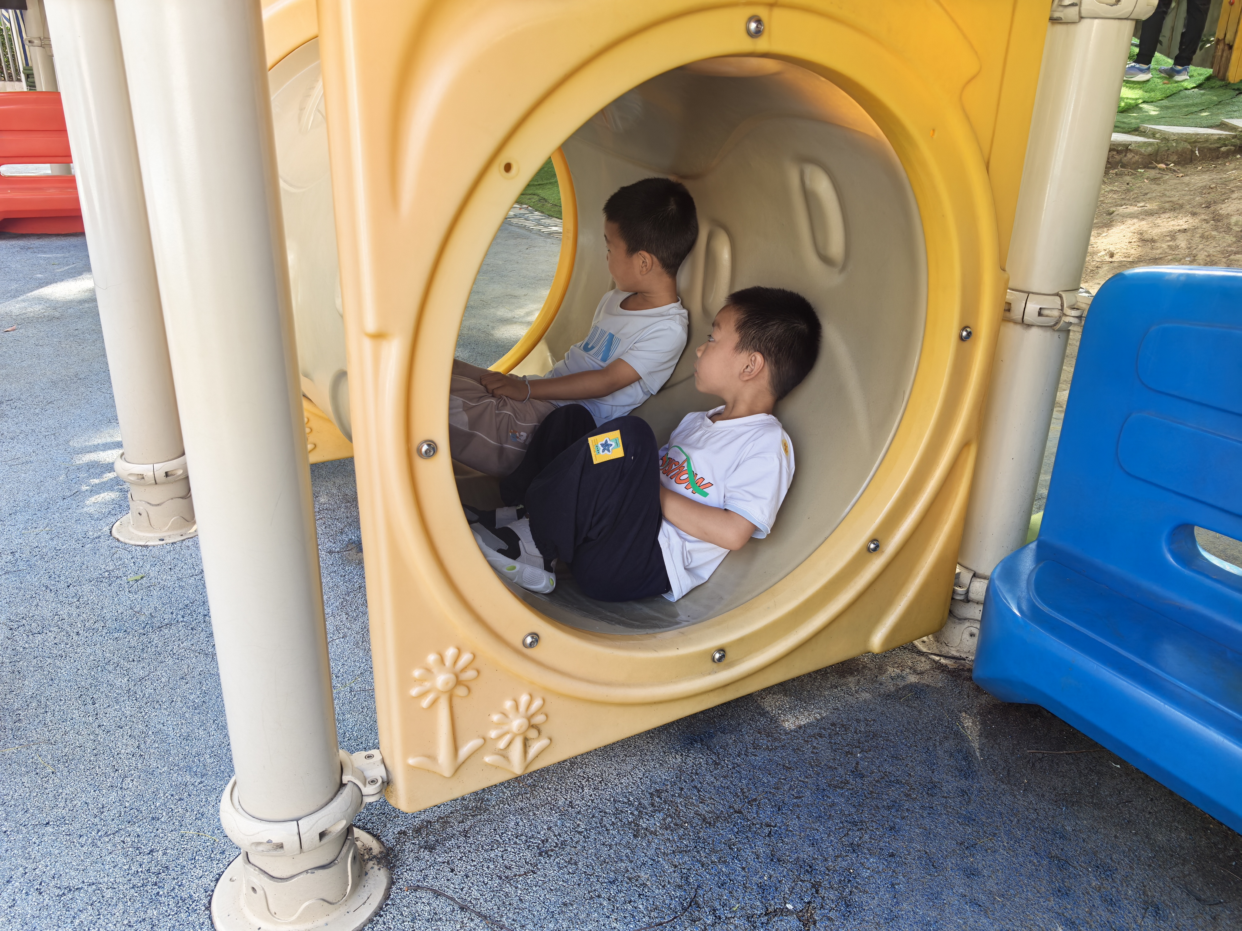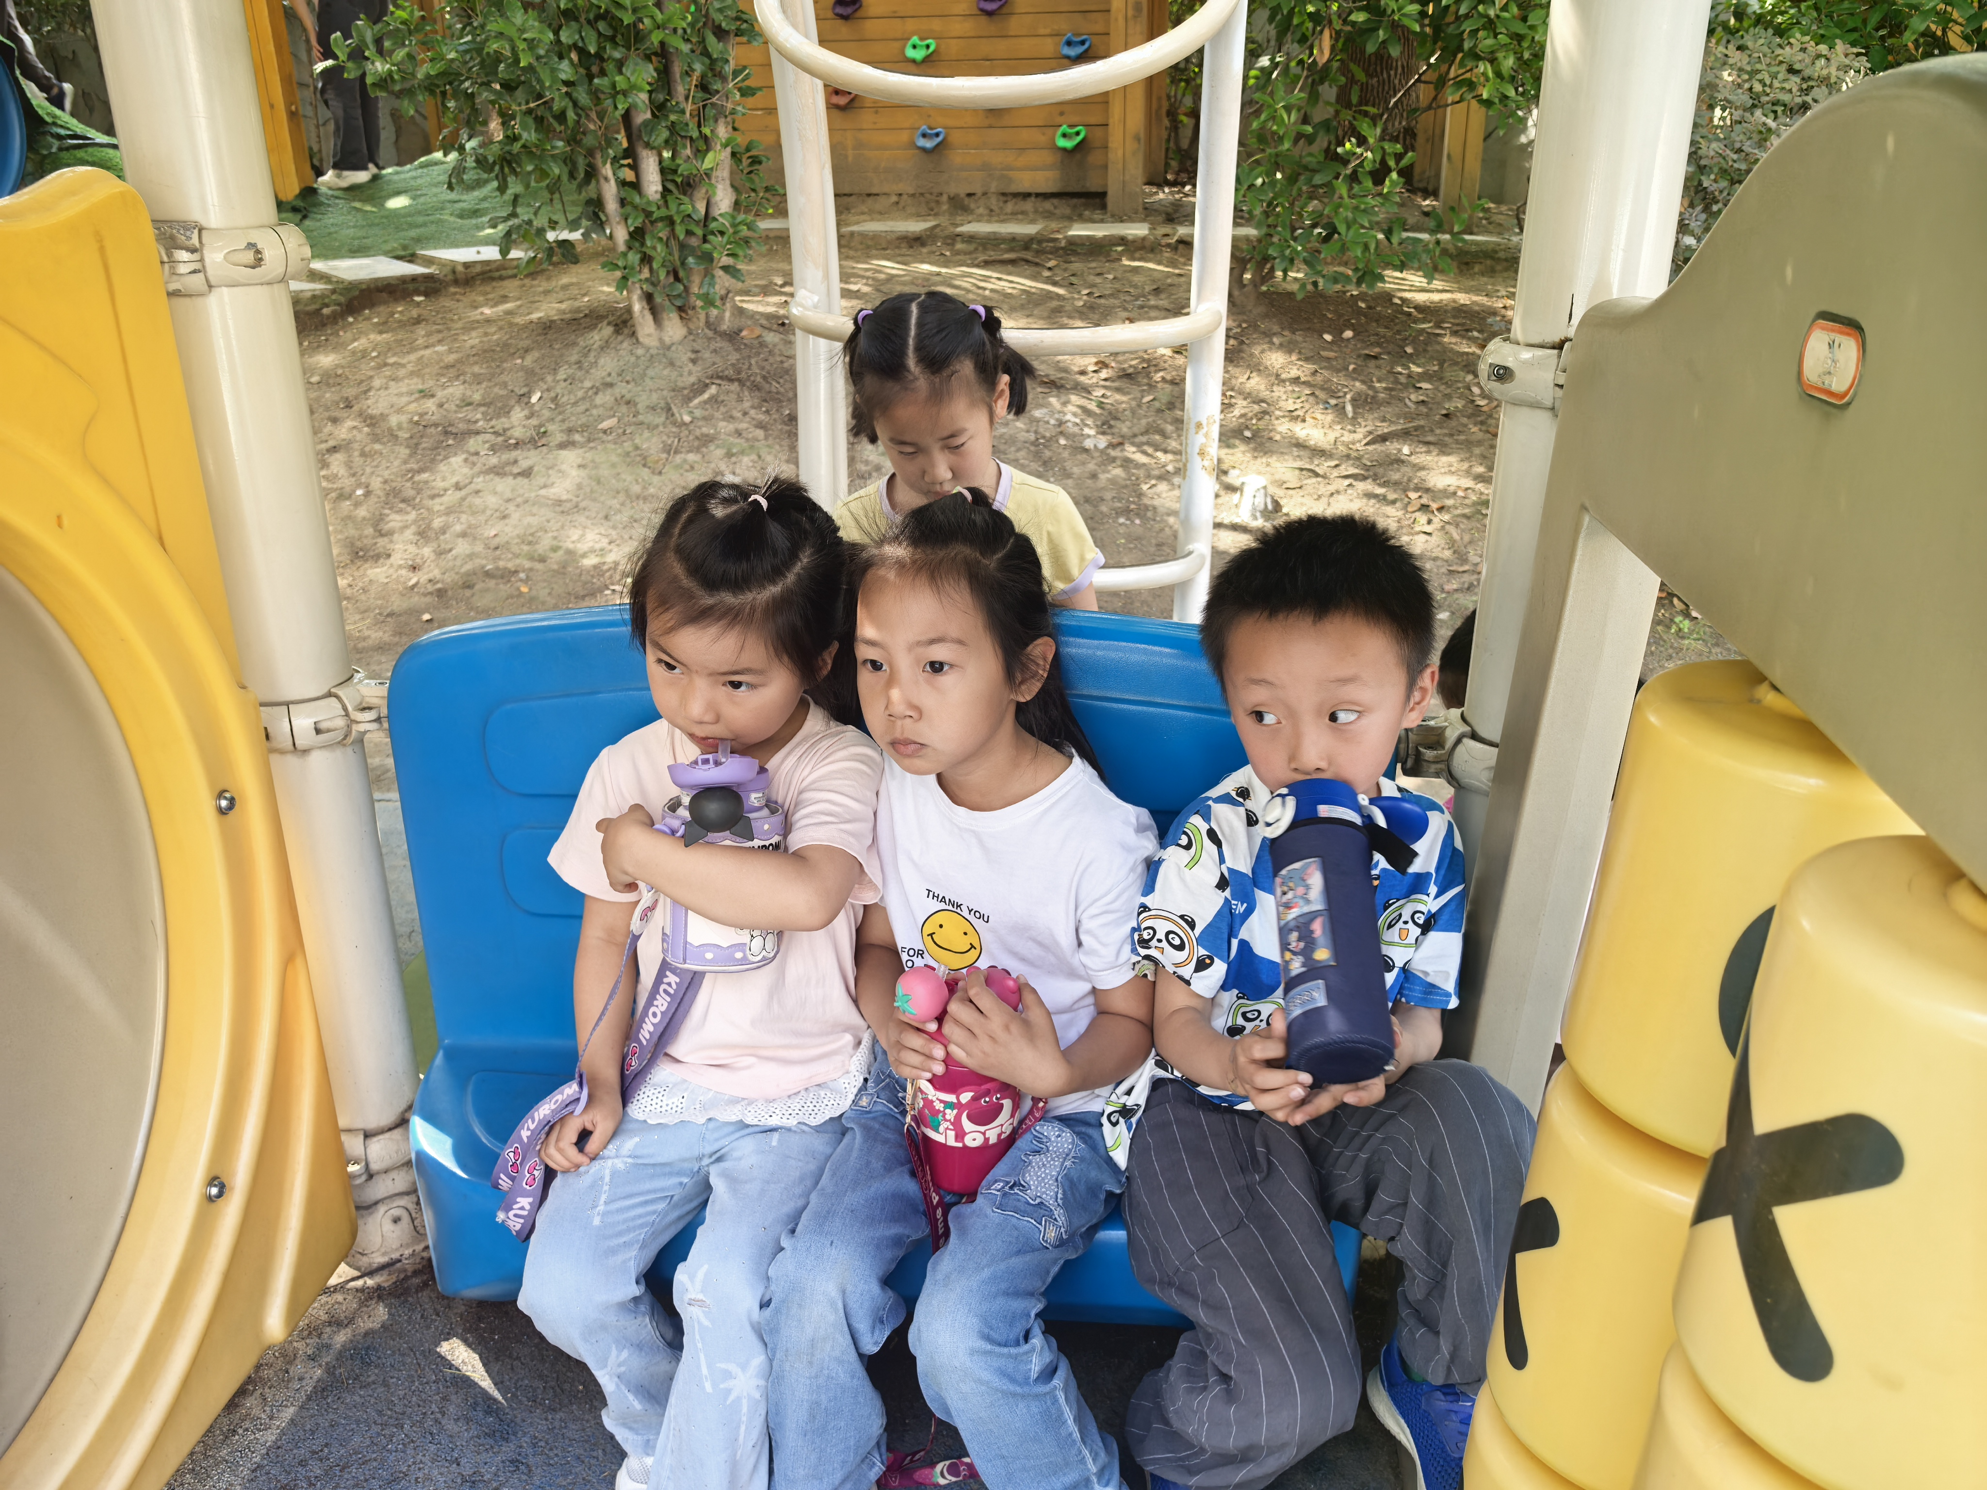

观察二：集体活动—科学《夏天的雷雨》
这是一节认知类的科学活动。雷雨，又称雷阵雨，是夏季常常出现的伴有雷电的降雨现象。下雷阵雨之前一般会乌云密布、天空昏暗，并伴随有大风；雷阵雨的雨点很大，来势凶猛，不像春雨那样淅淅沥沥，还会有轰隆隆的雷声，但是雷阵雨来得快，去得也快，一天、半天甚至半小时后就停了，有时雨停后还会伴有彩虹。因为下雷雨的时候会打雷，所以雷雨天还存在很多安全问题。
活动中郭陶霖、户亚玥，胡希瑶、彭鑫奕、唐可一、仲思齐、王梓雯、蔡松霖、陈煦、胡皓霆、李哲、王晔、肖宸锡、王宇尧、邢永望，沈星延、小朋友能发现雷雨过程的自然现象，获取有关雷雨的具体经验；懂得一些下雷雨时的自我保护知识。
观察三：生活活动—我能干净吃饭
今天的午餐是花式炒饭、山药老鹅汤。小朋友们最喜欢的就是炒饭啦！大家都盛了满满一碗。其中汪子恒、陈煦、王宇尧还盛了两碗饭。高梓歆、郭陶霖、胡希瑶、彭鑫奕、苏媛、唐可一、仲思齐、蔡松霖、陈煦、胡皓霆、李哲、王晔、肖宸锡、王宇尧、邢永望，郑诗俊能保持桌面干净。其他小朋友们也要向他们学习喔！
